Programma van Vorming & Toerusting 2026 – 2027
Datum: donderdag 15 oktober  Locatie: benedenzaal Pauluskerk  Ruishornlaan 31 Lisse  Inloop: vanaf 19.00 uur  Start film: 19.30 uur  Duur film: 113 minuten  Kosten: € 7,50  Aanmelden bij: margreet.denbutter92@gmail.com  Of whats app: 06 15 25 79 93 | Filmavond: The CHORAL  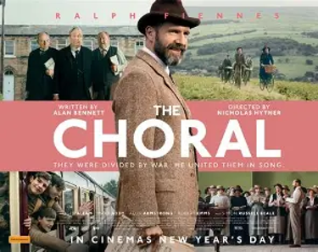  Op donderdag 15 oktober organiseren wij (werkgroep V&T en O&P) weer een filmavond in de Pauluskerk  Deze keer is gekozen voor de film “The Choral” De film speelt zich af in Yorkshire tijden WO I. De meeste mannen hebben zich vrijwillig aangemeld voor het front. Daarom werft de dirigent van het koor een groep tienerjongens en -meisjes. Samen ontdekken ze het plezier van het zingen, terwijl de nieuwe jongens zich neerleggen bij hun aanstaande dienstplicht. De kracht van de muziek geeft troost en verbinding tijdens de oorlogstijd.
Datum: Maandag 26 oktober 2026  Locatie: benedenzaal Pauluskerk  Ruishornlaan 31 Lisse  Inloop: vanaf 18.00 uur  - 18.00 Ontvangst met drankje.  - 18.15 Korte toelichting op het verloop van de avond  - 18.20 De 60+er en de Jongere lezen hun verhaal voor. Naar aanleiding van de 2 verhalen schrijft elke deelnemer 1 vraag op: de jongere richt een vraag aan de 60+er, de 60+er aan de jongere.  - 18.45 Gezamenlijke maaltijd.  - 19.30 Onder begeleiding van een gespreksleider worden de vragen besproken en bediscussieerd.  - 21.30 uiterlijk einde van het formele deel van de avond en ruimte om na te praten.  Aanmelden bij Arie Breure  arie@breure.net of  via whatsapp 06 53 34 20 53 | GESPREK OUDEREN EN JONGEREN  Contact tussen generaties; 60+ers enerzijds en Jongeren  (ca 17-25) anderzijds;  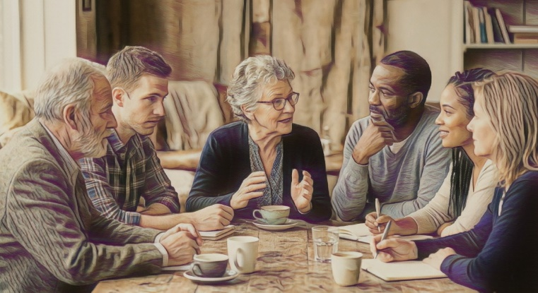  De insteek van deze avond is om het contact en begrip tussen de generaties te stimuleren en te verbreden door met elkaar het gesprek aan te gaan over wat jou in het leven bezighoudt. Wat zoek jij in het leven dat voor je ligt (Jongere) en wat heb jij gevonden óf niet gevonden in het leven dat je geleefd hebt (60+er).  Voorbereiding/Opzet:  Eén 60+er en één jongere schrijven, op persoonlijke uitnodiging van de werkgroep Vorming en Toerusting, in anderhalf A4’tje over hun ambitie/hun moreel kompas in het leven; waar sta je voor in het leven en waarom; wat is je leidraad als het over normen en waarden gaat; wat wil je bereiken/wat heb je bereikt en wat heb je niet bereikt; wat waren belangrijke ‘kantelpunten’ in je denken of handelen. De jongere en de 60+’er die dit met ons willen delen zijn al benaderd*)  De jongere beschrijft waar hij/zij voor gaat, de 60+er beschrijft waar hij/zij destijds voor ging en hoe het is uitgekomen.  Tien 60+ers en 10 Jongeren tussen ca 17-25 die geïnteresseerd zijn om van anderen te horen wat hen in het leven drijft, kunnen zich opgeven of worden uitgenodigd om aan een gesprek hierover mee te doen.  Randvoorwaarden  Van belang is dat met respect geluisterd wordt naar en gesproken wordt over ieders mening en inbreng.  Ter bevordering van de gesprekken worden ook mensen benaderd die, op enig moment, besloten hebben voor geloof/kerk een andere plek in hun leven in te ruimen.  *)  We hebben de volgende handvatten aan de briefschrijvers meegegeven.  Voor jongere:  - Wat wil jij toevoegen aan de maatschappij  - Heb je de opleiding gedaan die je graag wilde (ja/nee/waarom)  - Relatie/gezin (hoe kijk je daartegenaan)  - Welke droom voor de toekomst.  - Geld verdienen (hoe belangrijk voor je/welke randvoorwaarden)  - Staan voor verantwoordelijkheden  - Waar sta je als je 50 bent  - Hoe wil je later herinnerd worden?  Voor 60+:  - Wanneer/waar is je leven anders gelopen dan je had gehoopt/voorzien  - Terugkijkend: Wat is succesvol geweest/waar heb je een steek laten vallen  - Hoe heb je op tegenslagen gereageerd.  - Waar heb je de meeste spijt van in je leven.  - Wat heb jij maatschappelijk toegevoegd aan de samenleving in de afgelopen 60 jaar?
Maandag 9 november  Locatie: In de Muze in Noordwijk  Tickets á €35,--/stuk te bestellen bij Arie Breure arie@breure.net of  via whatsapp 06 53 34 20 53 | Theatervoorstelling “Lieve Hemel”  Na het succes van In Gods naam met Bas Ragas komt Nachtzon Media in samenwerking met de Protestantse Kerk in Nederland met een nieuwe muzikale voorstelling.  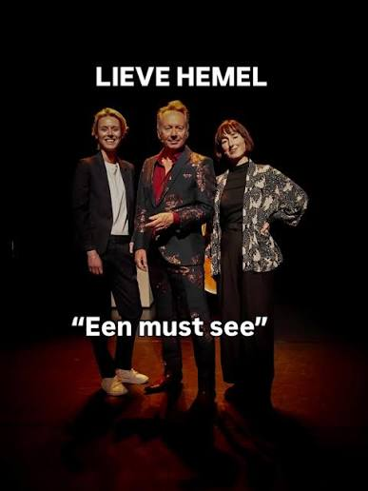  In Lieve Hemel duikt presentator en zanger Joris Linssen in het eeuwenoude Bijbelverhaal van Ruth op zoek naar inspiratie voor het leven nu. Een ontroerende en eigentijdse zoektocht in een wereld die razendsnel verandert en waar mensen elkaar soms uit het oog verliezen.  De directe aanleiding voor de theatershow ontstond toen Linssen toevallig binnenstapte bij het Kerkasiel in Kampen, waar de familie Babayants al maandenlang bescherming vindt in een kerk. De veerkracht van de familie en de betrokkenheid van de vrijwilligers raken Joris diep. Hun ervaringen geven de kern van het verhaal van Ruth weer loslaten, moed vinden en hoop zoeken. En het legt de vraag voor wie er welkom is.  Uit die ontmoeting ontstond de centrale vraag die door de hele voorstelling heen klinkt:  Is er nog plek onder de hemel voor iedereen?  Samen met muzikanten Myrthe van de Weetering (zang, viool en contrabas) en Vera Marijt (piano, toetsen en zang) brengt Joris een voorstelling vol kwetsbare verhalen en herkenbare muziek, verweven met persoonlijke reflecties.  Lieve Hemel is een ontroerende voorstelling over angst en overgave, over verliezen en opnieuw beginnen. Een voorstelling die uitnodigt om stil te staan bij wat ons verbindt en bij de kleine wonderen die kunnen ontstaan wanneer we ons hart openhouden.
Woensdag 3 februari  Locatie: benedenzaal Pauluskerk  Ruishornlaan 31 Lisse  Inloop: vanaf 19.00 uur  Start film: 19.30 uur  Duur film: 113 minuten  Kosten: € 7,50  Aanmelden bij: margreet.denbutter92@gmail.com  Of whats app: 06 15 25 79 93 | Filmavond: THE INTOUCHABLES  Op Op woensdag 3 februari 2027 organiseren de werkgroep V&T en O&P) de 2e filmavond van dit seizoen  Deze keer is gekozen voor de film “Intouchables”. Dit waargebeurde verhaal over de onwaarschijnlijke vriendschap die tot stand komt tussen de rijke verlamde Philippe en zijn jonge verzorger Driss die uit een arme buitenwijk komt  
Donderdag 18 maart 2027  Leiding: mw. N. de Mooij 10.00 - 12.00 uur of 19.30 - 21.30 uur Locatie: Bedrijfsruimte Bloomdezign, Wasbeeklaan 2, Warmond  De kosten € 27,50  Aanmelden bij Arjanne Segers  arjannesegers@pknlisse.nl  of via whatsapp 06 51 32 71 83  graag voor 5 maart | Symbolisch bloemschikken in de 40 dagentijd  Bloemschikken in de Veertigdagentijd Gedurende het kerkelijk jaar wisselen de liturgische kleuren in de kerk om ons voor te bereiden op de grote feesten als Kerstmis, Pasen en Pinksteren. In de tijd voor Pasen zijn de kleuren paars, roze op zondag Laetare (zondag Verheugt) en wit van de Opstanding.  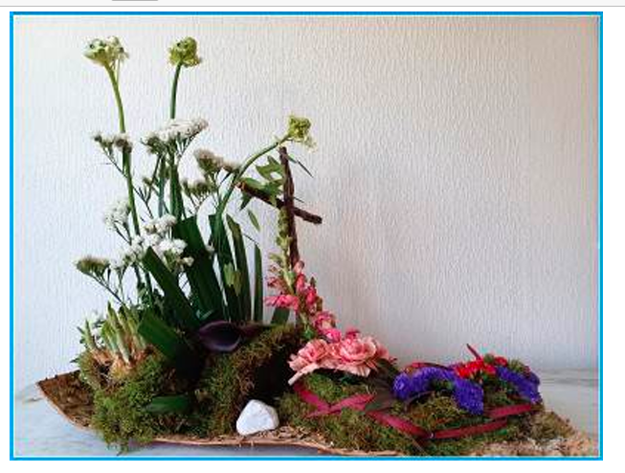  Mw. Nelleke de Mooij zal tijdens de workshop enkele elementen uit de Veertigdagentijd belichten en uitleggen waarom zij voor bepaalde bloemen en kleuren heeft gekozen. Zij leert u stap voor stap om in het bloemstuk door kleur en opbouw de weg naar Pasen te verwerken. Bij voldoende belangstelling zal er ook in de ochtenduren een workshop worden gegeven. Voor deze workshop kunt u zich tot 13 maart aanmelden. U hoeft zelf niets mee te nemen. Materiaal en gereedschap zijn aanwezig.
Witte Donderdag 25 maart 2027  Locatie: benedenzaal Pauluskerk  Tijdstip: vanaf 20.30 uur  Aanmelden: bij Arjanne Segers  arjannesegers@pknlisse.nl  of via whatsapp 06 51 32 71 83 | The Passion  Op een groot scherm in de Pauluskerk beleven wij samen dit jaarlijks terugkerende evenement i.s.m. De beweging  KRO-NCRV's The Passion strijkt in 2027 neer in Ootmarsum. De zeventiende editie van het grootste muzikale paasevenement van Nederland vindt plaats in het karakteristieke Twentse stadje in de gemeente Dinkelland.  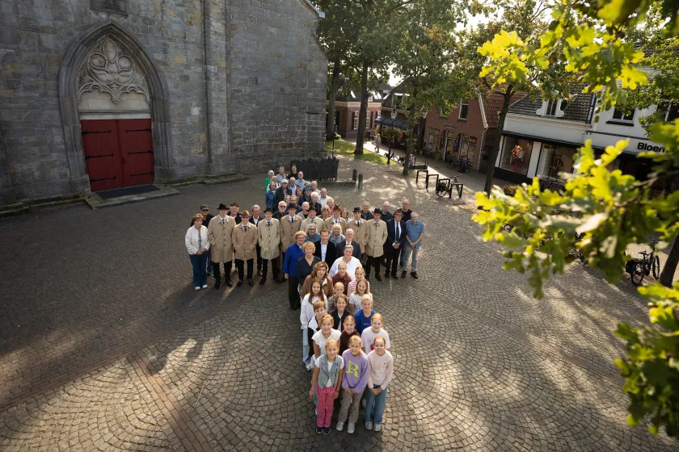  Het historische centrum van Ootmarsum vormt het decor voor The Passion 2027. De stad kent een geschiedenis die meer dan duizend jaar teruggaat en kreeg rond 1300 stadsrechten. Midden in dat historische centrum vindt The Passion plaats op het Kerkplein, met de eeuwenoude Simon en Judaskerk als middelpunt.  Arie Koornneef, directievoorzitter KRO-NCRV: 'Sommige plekken lijken gemaakt voor The Passion en Ootmarsum is zo'n plek. Een stad waar eeuwenoude paastradities nog altijd springlevend zijn en waar verbinding een vanzelfsprekend onderdeel is. Met Ootmarsum als gaststad voor de zeventiende editie van The Passion kiezen we voor een plek waar tradities leven en mensen naar elkaar omzien. Daarmee vormt de stad een prachtige omgeving voor het vertellen van het paas verhaal.' (tekst van de website kro/ncrv)

